En Arbejdspakke er et sæt af oplysninger om et eller flere krævede produkter. Oplysningerne sammensættes af Projektlederen for formelt at overdrage ansvaret for et arbejde eller en leverance til en Teamleder eller teamdeltager.
Arbejdspakken udgør en aftale mellem Projektleder og Teamleder om leverance af ét eller flere produkter.
Arbejdspakken er derfor et terminologiudtryk, som omfatter: mundtlig arbejdsinstruks, rekvisition, ordre, bestilling, leveranceaftale og kontrakt. Det anbefales at projektets anvender de aftaler, som virksomheden/organisationen anvender ved bestilling af varer og tjenesteydelser, og anvender Arbejdspakken, som en tjekliste for at sikre at alle relevante områder i aftalen er behandlet tilstrækkeligt.

Versionshistorik
Dato | Versions nr. | Forfatter | Handling
16.06.2022 | 0.1 | Jesper Petersen | Dokument oprettet

Indhold
Versionshistorik 1
Indhold 1
Arbejdspakkens indhold 2
Opgavebeskrivelse 3
Estimeret tids- og ressourceforbrug 3
Ekstern afhængighed 3
Kundens succeskriterier og forventninger til produktet/arbejdet 3
Kontakter 3
Færdigmelding 3

Arbejdspakkens indhold
Denne arbejdspakke tager udgangspunkt i projektets første fase. Den første fase består i den generelle projektplanlægning og hvilke opgaver der skal udføres for at fasen er fuldført.

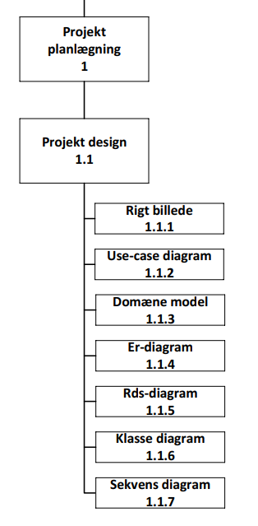

Opgavebeskrivelse
Den gruppe der får denne opgave skal have kenskab til OOA og OOD pricipperne for at de kan fremstille de nødvendige diagrammer som projektet skal bruge.

Estimeret tids- og ressourceforbrug
Opgaven er færddig når diagrammerne er reviewed og gokendt af Jesper Peteren.
Opgaven estimeres til at tage 72 arbejdstimer.

Ekstern afhængighed
Iforhold til dette projekt så er alle fremadretttede faser afhængig af at denne opgave er fuldført.
Dette projekt er afhængig af firmaets eksisterende produkter bestående i solcelleanlæg og minikraftvarmeanlæg. fordi modulet skal kunne monteres og testes på begge produkter.

Kundens succeskriterier og forventninger til produktet/arbejdet

- I forhold til fase 1 (projektplanlægning) så er kunden ikke involveret og har ikke nogen forventinger til dette.
- Projektteamet ved at fase 1 er fuldført når diagrammerne er gokendt af Jesper petersen

Kontakter
- Diagrammerne som fremstilles i fase 1 (projektplanlægning) skal gokendes af Jesper Petersen.

Færdigmelding
- Jesper Petersen
- Anette Hermansen
- Henrik Poulsen

